Урок литературы в 6 классе
«Уроки французского» – уроки доброты (по рассказу В. Г. Распутина
«Уроки французского»)

Цели урока:
образовательные:
1) познакомить с биографической основой рассказа В. Г. Распутина «Уроки французского».
2) проанализировать проблематику рассказа и выяснить, какие уроки он несёт; раскрыть духовные ценности, нравственные законы, по которым живут герои В. Распутина.
развивающие:
1)продолжить формирование умения анализировать текст художественного произведения
2)развивать умение сжато излагать повествовательный текст
3)развивать коммуникативные навыки и сценические умения учащихся, их творческие способности.
4) продолжить работу по развитию культуры речи школьников, работу над выразительным чтением учащихся.
воспитательные:
1)подвести учащихся к более глубокому пониманию понятий доброта, гуманизм, отзывчивость, благородство, мужество, самоотверженность.
2)продолжить воспитывать у учащихся данные качества характера и этические нормы поведения и взаимоотношений.
Оборудование: интерактивная доска, компьютеры, учебник литературы 6 класс (В.Ф.Чертов, Л.А. Трубина, Н.А. Ипполитова, И.В. Мамонова, 2021г.) электронная презентация, портрет писателя.
Формы и методы:
- Фронтальный опрос
- Индивидуальный опрос
- Индивидуальные задания
- Составление синквейна
- Работа со словарем
- Эвристическая беседа
- Работа со словарем
- Работа парная и групповая

Оформление доски:
- Запись темы урока В.Г. Распутин «Уроки французского – уроки доброты».
- Портрет писателя.

Этап мотивации
- Вступительное слово учителя (знакомство с Притчей о добром Самарянине)
Однажды Иисуса Христа спросили: какая самая главная среди множества заповедей? Он сказал: важнее всего любовь к Богу и к человеку. «Люби ближнего как самого себя». И тогда Ему задали непростой вопрос: «а кто мой ближний?». В самом деле, нет человека, который бы никого не любил. Но очень многие говорят: «Я люблю тех, кто любит меня, то есть мою семью и моих друзей. Это и есть мои ближние (близкие)».
Христос же на заданный Ему вопрос ответил притчей о добром самарянине:
На некоего человека напали разбойники, избили его и ограбили. Прохожие остались прохожими. Они проходили мимо. Каждый из них при виде окровавленного человека говорил своей совести, что он очень торопится, что у него впереди очень важные дела – и проходил. Но один приезжий человек, который даже не очень правильно говорил на местном языке, остановился. Раненый человек замер. Ведь совсем недавно он со своими приятелями недобро подшучивал над этим приезжим. Неужели сейчас он отомстит?.. А прохожий нагнулся, перевязал раны, отвез раненого в гостиницу и оплатил его лечение.
Родные и единоплеменники не увидели в избитом своего ближнего и прошли мимо. А вот приезжий незнакомец смог отнестись к нему как к своему ближнему.
Ребята, а кто же на самом деле ближний?
Притча Христа означает: ближний – тот, кто не оставит тебя в беде. И еще ближний - это тот, кто нуждается в твоей помощи.

2. Размышления учащихся.
- Как же связана эта притча с рассказом В. Распутина « Уроки французского»? (В произведении мы видим истинный пример того, как самоотверженно и бескорыстно Лидия Михайловна делала добро герою этого рассказа).
- Как мы назовем наш урок? ( Учащиеся высказывают свои мысли и предположения «Уроки французского» – уроки доброты - записываем тему).
-Как вы понимаете слово « доброта»? Какие ассоциации появляются у вас, когда вы слышите слово «доброта»? Подберите синонимы (пишут на доске) (Щедрость Милосердие Бескорыстие Отзывчивость Сострадание Расположение к людям).

На основе сделанных записей делаем вывод: доброта – это качество характера человека, проявляющаяся в стремлении делать добро, отзывчивости, расположении к людям.

Цели урока: (на слайде)
- Познакомиться с биографией писателя Валентина Григорьевича Распутина и его творчеством;
- Обозначить нравственные проблемы, поднятые писателем;
- Воспитывать чувство уважения к старшему поколению, нравственные качества;
- Изучить определения: урок, нравственность.

Рассказ «Уроки французского» - одно из лучших произведений Валентина Распутина. «Там мне ничего не пришлось выдумывать, - говорил Распутин.- Все это происходило со мной. За прототипом далеко идти не пришлось. Мне нужно было людям вернуть то добро, которое в свое время они сделали для меня». Это автобиографическое произведение, события которого происходят в первые послевоенные годы.

Просмотр видеоурока про биографию В.Г.Распутина, вспоминаем из видео определения «Автобиографии» и «Прототипа».

https://yandex.ru/video/preview/5749244827168411940 (ссылка на видеоурок)

В качестве названия для своего рассказа «Уроки французского» Распутин взял наименование дополнительных занятий главного героя с учительницей. Это подчёркивает основную идею произведения, ведь именно эти дополнительные занятия становятся кульминацией отношений учительницы и ученика. Занимаясь французским языком после школы, они становятся настоящими друзьями.
Эти уроки являются важной школой жизни для героя, которая способствует его становлению как человека. Название акцентирует внимание читателя на том, что французский язык, как и другие предметы, имеют второстепенное значение по сравнению с тем, какие ценности педагог прививает детям и какой пример он подает. Главная героиня научила мальчика чему-то более важному, чем иностранный язык — отзывчивости, пониманию и доброте.
Распутин затрагивает проблемы нравственности, взросления, милосердия Нравственная проблема в рассказе Распутина «Уроки французского» в воспитании ценностей человека — доброты, человеколюбия, уважения, любви. Мальчик, которому не хватает денег на еду, постоянно испытывает чувство голода, передач от материи ему не хватает.
Работа со словарем
На уроке попытаемся определить нравственные проблемы рассказа –
Нравственность – внутренние, духовные качества, которыми руководствуется человек, этические нормы; правила поведения, определяемые этими качествами.
С.И.Ожегов

Что такое нравственность?
Назовите антоним к слову нравственность.
Какие бы поступки героев вы бы отнесли к нравственным, а какие к безнравственным?
Назовите синоним к слову нравственность?

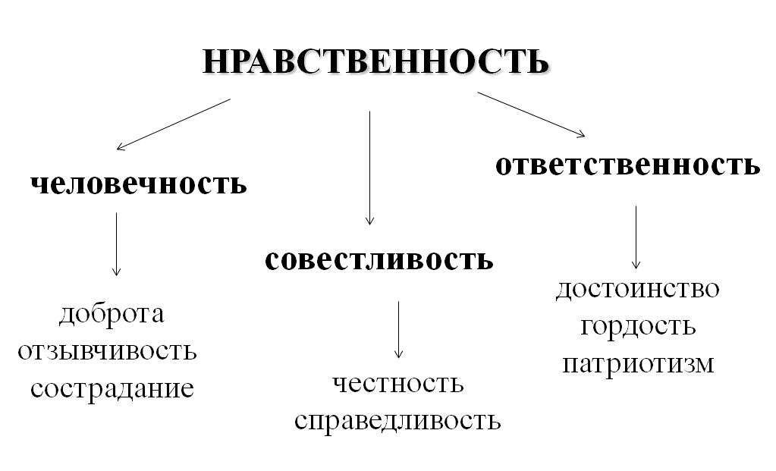
Назовите поступки героев, в которых проявляются данные на схеме черты характера.
Какие нравственные проблемы решает автор в рассказе? (на слайде)
1. жестокость среди сверстников;
2. проблема одиночества;
3. взаимоотношения младших и старших;
4. проблема человеколюбия, доброты;
5. проблема изучения французского языка;
6. Проблема нравственного выбора.

Синквейн « Нравственные качества героя».

Синквейн (от фр. cinquains, англ. cinquain) — это творческая работа, которая имеет короткую форму стихотворения, состоящего из пяти нерифмованных строк.
Синквейн – это не простое стихотворение, а стихотворение, написанное по следующим правилам:
1 строка – одно существительное, выражающее главную тему cинквейна.
2 строка – два прилагательных, выражающих главную мысль.
3 строка – три глагола, описывающие действия в рамках темы.
4 строка – фраза, несущая определенный смысл.
5 строка – заключение в форме существительного (ассоциация с первым словом).
Работа в группах:
1 группа-главный герой
1.Ученик.
2. тощий, диковатый, одинокий, скромный, терпеливый, добрый, целеустремленный.
3. тосковал, переживал, голодал, обомлел (посылка)
4. Не было человека несчастнее меня.
5. Человек.
2 группа- Лидия Михайловна
1.Учитель.
2.Спокойная, добрая, мудрая.
3.Понимает, сочувствует, шутит.
4. Хотела помочь мальчику.
5.Друг.

Физическая минутка
Дети делятся на команды, пробуем играть в «Замеряшки» (для полного понимания смысла игры, просматриваем фрагмент фильма, где учительница объясняет правила игры).
https://yandex.ru/video/preview/1033522900292472549
Работа с текстом

Предлагаю с помощью «Дерева знаний» вспомнить действующих лиц рассказа. На доске на «Дереве знаний» прикреплены листочки с цитатами-опорами из текста, вы должны определить, о ком идет речь.
По одному нужно выйти к интерактивной доске, «снять листки» и узнать героя.

Надписи на листочках:

«суетливый» - Тишкин
«я 20 лет работаю» - Василий Андреевич
«следовал как тень» - Птаха.
Крикливая, замотанная женщина, которая одна мыкалась с тремя ребятишками? (тетя Надя)

«Наперекор всем несчастьям, собрала меня, хотя до того никто из нашей деревни в районе не учился» (Мать)

«… выгрузил меня на Подкаменной, где мне предстояло жить, помог занести в дом узел с постелью, ободряюще похлопал на прощанье по плечу и укатил» (дядя Ваня)

«Он шел к валуну после всех, когда полная картина очередности была у него перед глазами и он видел, куда бросать, чтобы выйти вперед. Деньги доставались первым, до последних они доходили редко» (Вадик)

«Однажды (…), в общем – то скупой, прижимистый старик, выиграв четыреста рублей, сгоряча нагреб мне ведро картошки – под весну это было немалое богатство». (дядя Илья)

Он расхаживал перед линейкой, закинув руки за спину, вынося вперед в такт широким шагам плечи, так что казалось, будто наглухо застегнутый, оттопыривающийся темный френч двигается самостоятельно чуть наперед директора» (Директор)
«Она сидела передо мной аккуратная, вся умная и красивая, красивая и в одежде, и в своей женской молодой поре, которую я смутно чувствовал, до меня доходил запах духов от нее, который я принимал за самое дыхание; к тому же она была учительницей не арифметики какой-нибудь, не истории, а загадочного французского языка, от которого тоже исходило что-то особое, сказочное, неподвластное любому-каждому, как, например, мне.» (Лидия Михайловна)
«… перед ней крючился на парте тощий диковатый мальчишка с разбитым лицом, неопрятный без матери и одинокий, в старом, застиранном пиджачишке на обвислых плечах, который впору был на груди, но из которого далеко вылезали руки; в перешитых из отцовских галифе и заправленных в чирки марких светло-зеленых штанах со следами вчерашней драки.» (герой)

Рефлексия:
1.Что заставило В.Г.Распутина написать рассказ «Уроки французского»?
2.Изменилось ли что-то в вашей жизни после прочтения рассказа?
3.Какие уроки для себя вы извлекли из рассказа?
4.Почему для Валентина Григорьевича учеба стала нравственным трудом?

Домашняя работа:
Как вы думаете, какое письмо мог бы написать главный герой рассказа Лидии Михайловне после её отъезда?
Попробуйте сочинить письмо от имени литературного героя.
Помните о том, что письмо строится по особым правилам.
Зачин | Информационная часть | Концовка
Место и дата написания; приветствие; обращение. | Основная информация, которую нужно изложить; то, ради чего пишется письмо. | Итоговые, завершающие фразы, выражающие надежду на обратную связь, желание ответить; благодарность, привет и прощание, уверение в уважении, дружбе и т.д.  Подпись P.S.

Пример:
Зачин | Информационная часть | Концовка
Здравствуйте. Добрый день. Дорогая (милая, уважаемая, родная и т.д). Имя и его формы. Пишет вам …  Наверное вы не помните моего имени, но…. | Спешу сообщить вам…  Я хотел бы рассказать…  Вот то, ради чего я вам пишу…  Ты спрашиваешь, что у нас нового….  Хочу поделиться с тобой…  Я не случайно пишу это письмо. Дело в том, что…  Хочу сказать о главном… | С искреннем уважением…  С благодарностью к Вам…  До свидания,…  До скорой встречи…  Всего доброго…

